

**单元测试实验报告**

院 系： 信息工程学院

专 业： 20级软件工程

学 号： 20040094

姓 名： 杨匡玺

指导教师： 孙娜

完成时间： 2021年12月26日

1. **实验目的**

熟悉单元测试的步骤，初步掌握单元测试的方法，实现简单的单元测试

**二、实验软硬件环境**

计算机，visual Studio 2019

**三、实验内容**

以任意一个类为例，实现一个单元测试的小例子。

1. **实验过程**
2. 新建一个项目叫JUnitTest，我们编写一个Calculator类，这是一个能够简单实现加减乘除、平方、开方的计算器类，然后对这些功能进行单元测试。我们仅对“加、减、乘、除”四个方法进行测试。

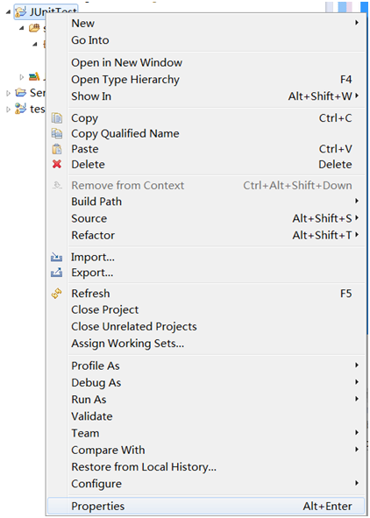

1. 生成JUnit测试框架：在Eclipse的Package Explorer中用右键点击该类弹出菜单，选择“New JUnit Test Case”。

将JUnit4单元测试包引入这个项目：在该项目上点右键，点“属性”，如图  
  
在弹出的属性窗口中，首先在左边选择“Java Build Path”，然后到右上选择“Libraries”标签，之后在最右边点击“Add Library…”按钮，如下图所示  
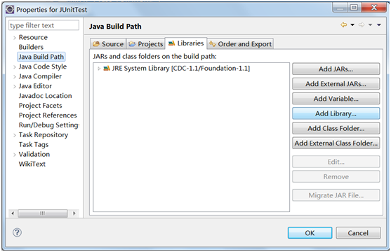  
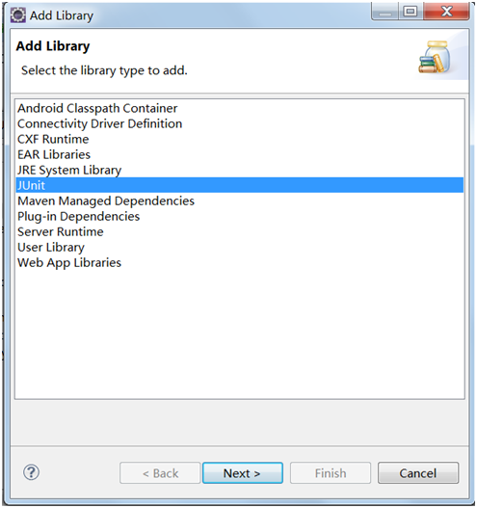  
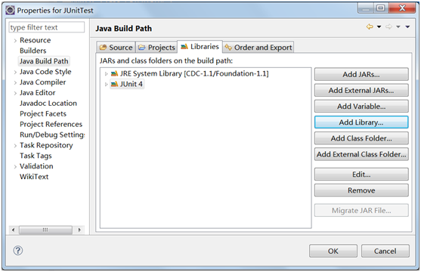  
然后在新弹出的对话框中选择JUnit4并点击确定，如上图所示，JUnit4软件包就被包含进我们这个项目了。  
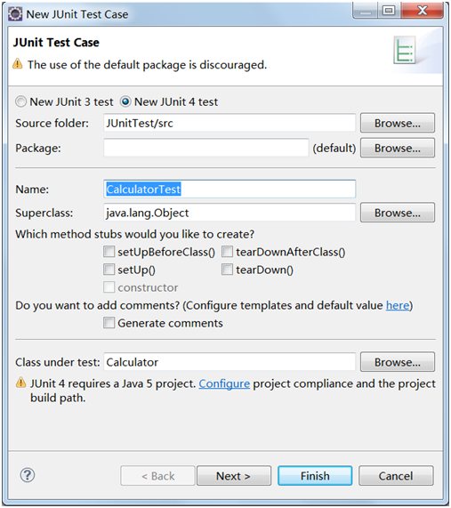

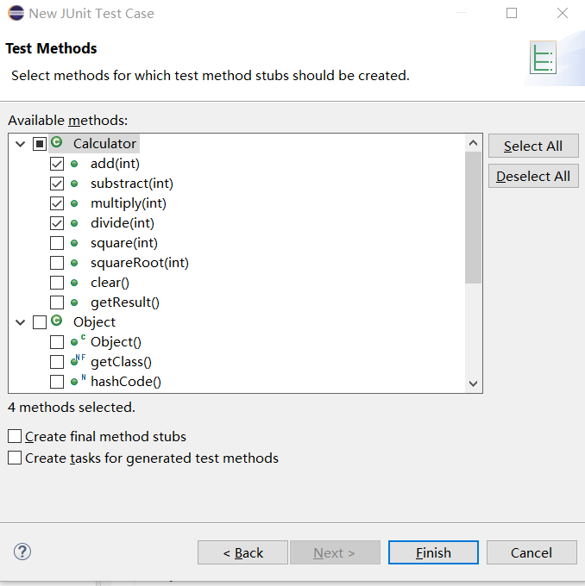

1. 运行测试代码：我们在CalculatorTest上点右键，选择“Run As a JUnit Test”来运行我们的测试

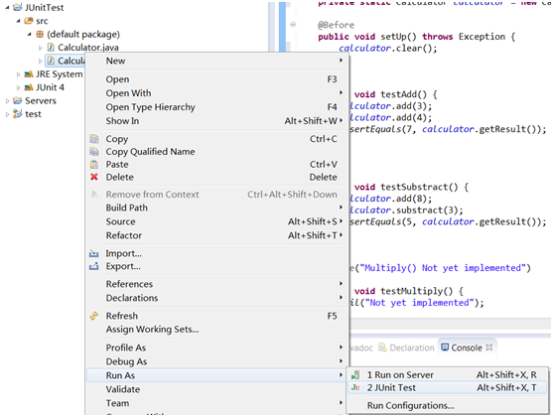类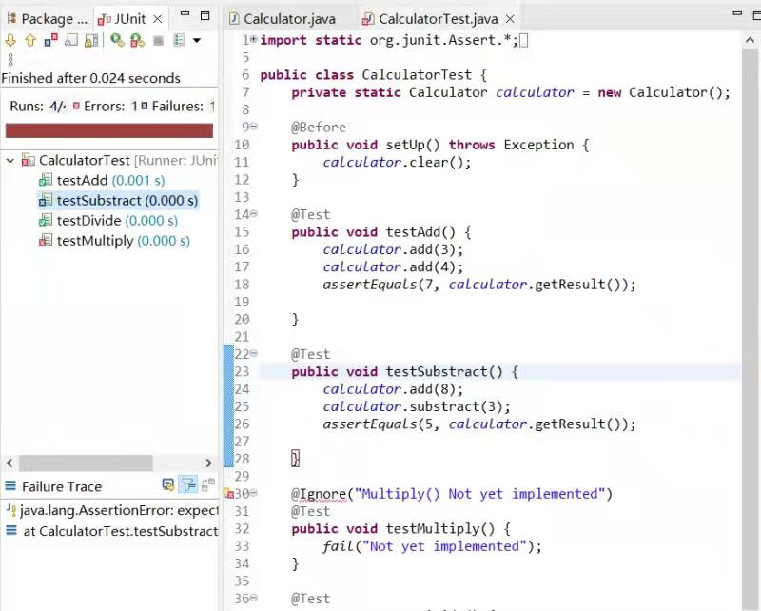

1. **实验结果**

编译结果如图所示，表示测试无误：

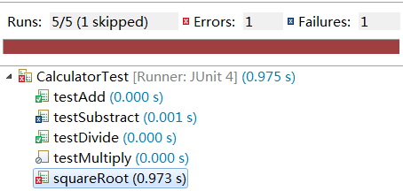

1. **实验心得**

我个人对于实验是很有兴趣的。通过课程的学习，不仅仅是学习一些知识和实验操作，更重要的我认为是对实验的理解，对基本实验素质的培养。比如对于实验准备的重视，对实验数据的考究，对实验操作的认真，对实验过程的耐心等等。其次，通过这门课程学习了很多实验的基本技能和方法，比如仪器的调试和校准，实验安全准则，误差分析等。在后期的实验数据处理、结果分析阶段，如何将具体的实验数据整理、分析，从中提炼出对我们的分析有用的数据，是对我分析、研究能力的考验。通过这次的实验、研究，我在创新能力、动手能力、组织能力以及专业知识等方面都有不同程度的收获，这为我以后的工作积累了一定的基础。